湖州市南浔高级中学简介
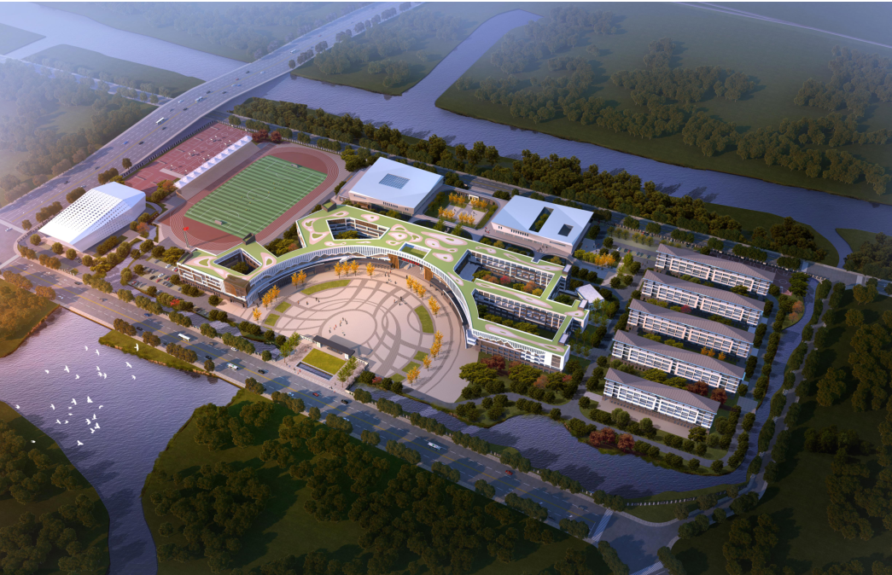
湖州市南浔高级中学地处江南水乡南浔，位于南浔高铁新城区域，是一所寄宿制普通高中。2021年6月竣工交付，2021学年计划招收高一新生16个班。

学校总投资8.557亿元，学校占地面积248亩，总建筑面积116778平方米，其中地上建筑面积106543平方米，地下建筑面积10235平方米。内设教学综合楼、报告厅、小剧场、体艺楼、游泳馆、师生宿舍、食堂等。
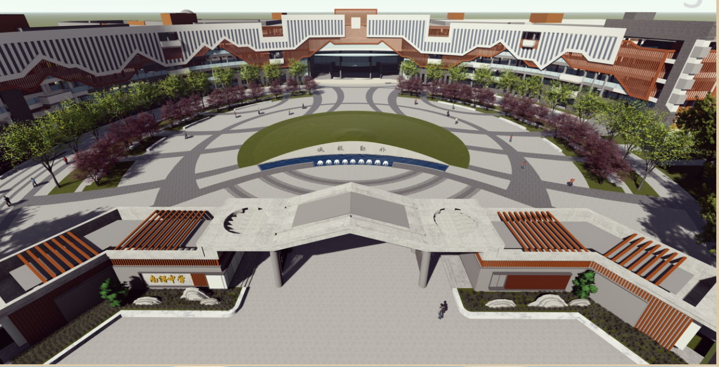

南浔高级中学规划60个教学班（另加25个选课走班教室），在校生规模可达2400人。5年内，南浔高级中学将用心打造成湖州市区内国际化、现代化、特色化的名校，成为区域教育标杆，满足人民群众特色化、多样化的教育需求。
